Tarte à la rhubarbe
Tartes
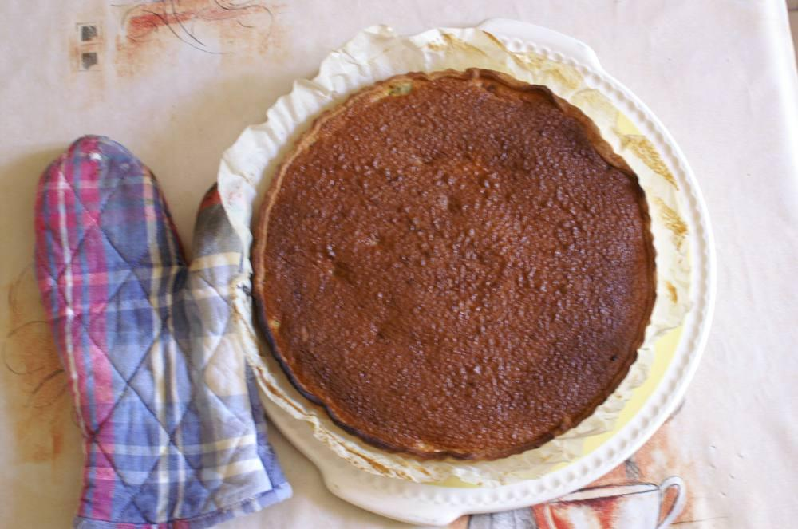

Ingrédients
- 400 g de rhubarbe
- 2 c. à s. de miel
- 95 g de sucre
- 1 sachet de sucre vanillé
- 2 œufs
- 100 ml de crème liquide
- 50 g de farine
- 1 noix de beurre

Préparation
1. Coupez la rhubarbe en petits morceaux (après l’avoir épluchée), faites-la revenir dans une poêle avec une noix de beurre, ajoutez le miel et prolongez la cuisson 5 minutes.
2. Préchauffez le four sur tarte à 200°.
3. Dans un saladier, mélangez au fouet les œufs avec les sucres, ajoutez la crème et la farine, mélangez bien.
4. Mettez la pâte (sablée ou feuilletée) sur le moule à tarte et piquez à la fourchette le fond et les côtés.
5. Placez sur le fond de la tarte la rhubarbe, puis versez la crème dessus, faire cuire environ 35’.

Notes
– Suggestion : vous pouvez ajouter une banane coupée en dés.

